HOẠT ĐỘNG TRẢI NGHIỆM
CHỦ ĐỀ 6: QUÊ HƯƠNG TƯƠI ĐẸP
SHL: TIỂU PHẨM TƯƠNG TÁC CÂY CŨNG BIẾT ĐAU
I. YÊU CẦU CẦN ĐẠT:
1. Năng lực đặc thù:
- Tự tin trình diễn tiểu phẩm.
- Có ý thức bảo vệ cảnh quan thiên nhiên
2. Năng lực chung.
- Năng lực tự chủ, tự học: Có khả năng trình diễn tiểu phẩm
- Năng lực giải quyết vấn đề và sáng tạo: Trình diễn tiểu phẩm sáng tạo, độc đáo và có ý nghĩa.
- Năng lực giao tiếp và hợp tác: Biết hợp tác với bạn trong làm việc nhóm khi diễn tiểu phẩm.
3. Phẩm chất.
- Phẩm chất nhân ái: Tôn trọng, yêu quý và lắng nghe bạn trong làm việc nhóm.
- Phẩm chất chăm chỉ: Có tinh thần chăm chỉ, tích cực khi tham gia hoạt động.
- Phẩm chất trách nhiệm: Có ý thức với lớp, tôn trọng nền nếp, nội quy lớp học.
II. ĐỒ DÙNG DẠY HỌC
- Kế hoạch bài dạy, bài giảng Power point.
- SGK và các thiết bị, học liệu phục vụ cho tiết dạy.

III. HOẠT ĐỘNG DẠY HỌC
Hoạt động của giáo viên | Hoạt động của học sinh
1. Khởi động:
- Mục tiêu:
+ Tạo không khí vui vẻ, khấn khởi trước giờ học.
+ Xây dựng kĩ năng quan sát , thực hành để nhận ra khả năng của bản thân
- Cách tiến hành:
- GV tổ chức cho HS hát bài: “Em vẽ môi trường màu xanh” sáng tác: Giáng Tiên.  "Em vẽ môi trường màu xanh  Chung quanh đầy những ánh nắng  Hàng cây xanh đường thẳng tắp  ...............................  Lá la la là la Lá la la là la là la”  - GV giới thiệu: Em vẽ môi trường màu xanh là ca khúc của nhạc sỹ Giáng Tiên về môi trường dành cho thiếu nhi. Lời ca với ý tứ tươi đẹp kể về một giấc mơ xanh, một môi trường đáng sống cho nhân loại. Bài hát nói lên khát vọng về một trái đất xanh tươi với những hàng cây xanh tốt và những ánh sáng bình minh hòa bình đẹp đẽ. Chúng ta hãy chung tay bảo vệ môi trường từ những hành động nhỏ nhất nhé. | - HS hát và nhún nhảy theo nhạc.  - HS sẵn sàng tâm thế khám phá chủ đề.
2. Sinh hoạt cuối tuần:
- Mục tiêu: Đánh giá kết quả hoạt động trong tuần, đề ra kế hoạch hoạt động tuần tới.
- Cách tiến hành:
* Hoạt động 1: Đánh giá kết quả cuối tuần. (Làm việc theo tổ)  - GV mời lớp trưởng điều hành phần sinh hoạt cuối tuần: Đánh giá kết quả hoạt động cuối tuần.  - Lớp trưởng lên điều hành nội dung sinh hoạt: Mời các tổ thảo luận, tự đánh giá kết quả kết quả hoạt động trong tuần:  + Sinh hoạt nền nếp.  + Thi đua của đội cờ đỏ tổ chức.  + Kết quả hoạt động các phong trào.  + Một số nội dung phát sinh trong tuần...  - Lớp trưởng mời Tổ trưởng các tổ báo cáo.  - Lớp trưởng tổng hợp kết quả và mời giáo viên chủ nhiệm nhận xét chung.  - GV nhận xét chung, tuyên dương. (Có thể khen, thưởng,...tuỳ vào kết quả trong tuần)  * Hoạt động 2: Kế hoạch tuần tới. (Làm việc nhóm 4 hoặc theo tổ)  - GV yêu cầu lớp Trưởng (hoặc lớp phó học tập) triển khai kế hoạch hoạt động tuần tới. Yêu cầu các nhóm (tổ) thảo luận, nhận xét, bổ sung các nội dung trong kế hoạch.  + Thực hiện nền nếp trong tuần.  + Thi đua học tập tốt theo chấm điểm của đội cờ đỏ.  + Thực hiện các hoạt động các phong trào.  - Lớp trưởng báo cáo kết quả thảo luận kế hoạch và mời GV nhận xét, góp ý.  - GV nhận xét chung, thống nhất, và biểu quyết hành động. | - Lớp trưởng lên điều hành phần sinh hoạt cuối tuần: Đánh giá kết quả hoạt động cuối tuần.  - Mời các nhóm thảo luận, tự đánh giá kết quả kết quả hoạt động trong tuần.  - Các tổ trưởng lần lượt báo cáo kết quả hoạt động cuối tuần.  - Lắng nghe rút kinh nghiệm.  - 1 HS nêu lại nội dung.  - Lớp Trưởng (hoặc lớp phó học tập) triển khai kế hoạt động tuần tới.  - HS thảo luận nhóm 4 hoặc tổ: Xem xét các nội dung trong tuần tới, bổ sung nếu cần.  - Một số nhóm nhận xét, bổ sung.  - Cả lớp biểu quyết hành động bằng giơ tay.
3. Sinh hoạt chủ đề.
- Mục tiêu:
+ Tự tin trình diễn tiểu phẩm.
+ Có ý thức bảo vệ cảnh quan thiên nhiên
+ Học sinh cam kết trao đổi với người thân về những việc cần làm để phát huy những đặc điểm đáng tự hào của bản thân.
- Cách tiến hành:
Hoạt động 3: Tiểu phẩm tương tác Cây cũng biết đau.
- GV tổ chức cho HS trao đổi và nêu những việc mình đã học được để bảo tồn cảnh quan thiên nhiên..
- GV phát Phiếu đánh giá và yêu cầu HS làm việc cá nhân.
- GV đọc từng nội dung để HS đánh giá và tô màu vào số ngôi sao tương ứng với những việc các em đã làm hoặc GV phát Phiếu đánh giá cho HS tự thực hiện.
- GV tổ chức cho HS đánh giá đồng đẳng, trao đổi để xin ý kiến của bạn về những hoạt động mình đã tham gia trong chủ đề.
- GV ghi nhận xét vào Phiếu đánh giá.
- Gợi ý phiếu đánh giá:
Phiếu đánh giá
Họ và tên: Lớp: Trường:
- Tô màu vào. mỗi nội dung đánh giá
(Hoàn thành tốt: ; Hoàn thành: ; Chưa hoàn thành: )
STT | Nội dung | Em đánh giá | Bạn bè đánh giá
1 | Giới thiệu với bạn bè, người thân về cảnh quan thiên nhiên
2 | Thực hiện được một số việc làm cụ thể để chăm sóc, bảo vệ cảnh quan thiên nhiên của địa phương
3 | Thực hiện được những việc làm cụ thể để giữ gìn trường lớp xanh, sạch, đẹp.
* Cảm xúc của e khi thực hiện các hoạt động: ……………………………………………

Yêu cầu HS quan sát tranh gợi ý tiểu phẩm tương tác Cây cũng biết đau  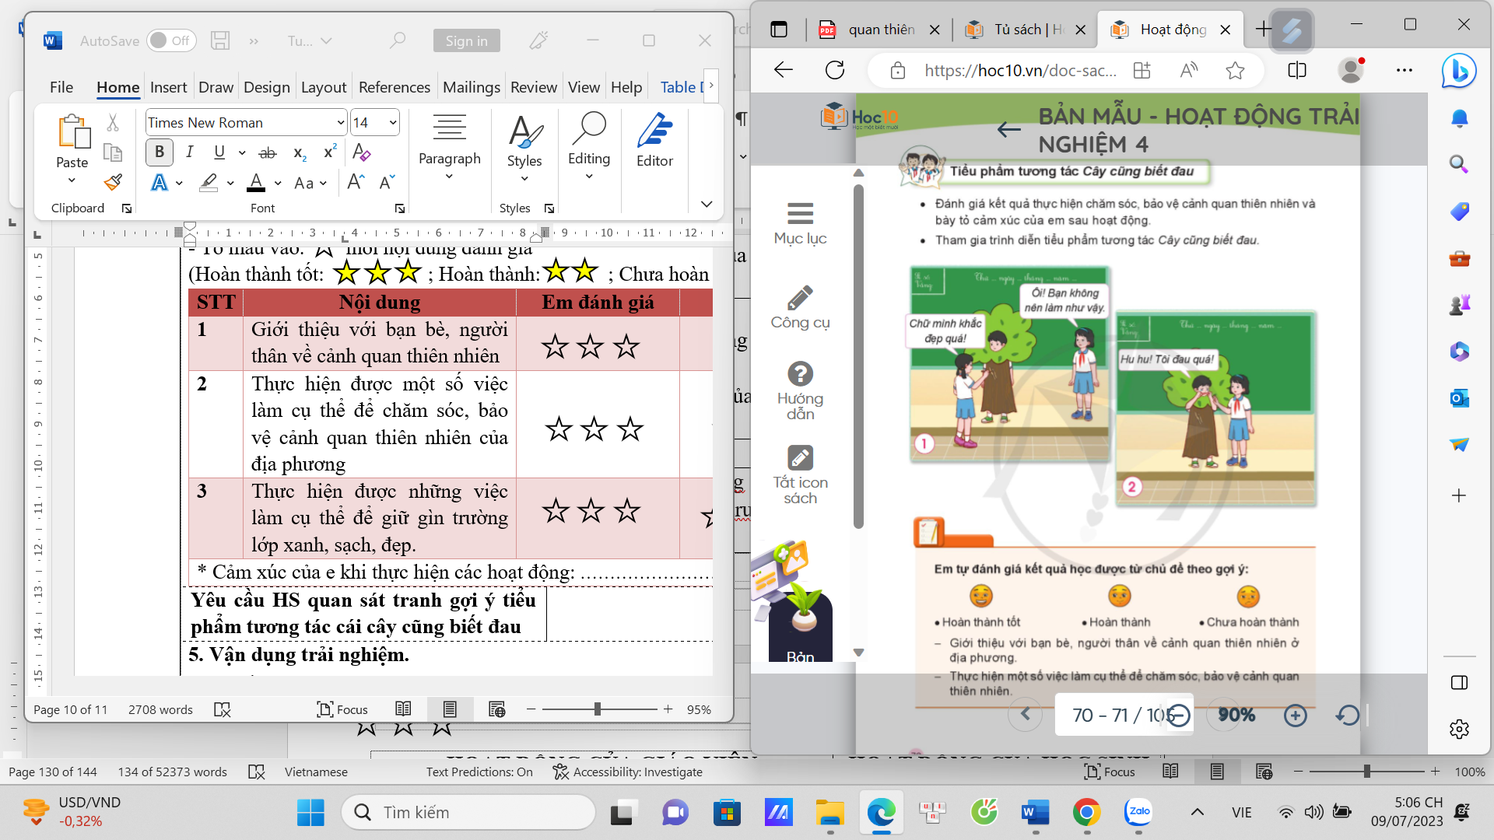  Yêu cầu HS thảo luận xây dựng tiểu phẩm, phân công đóng vai  - Mời các nhóm lên trình diễn tiểu phẩm  GV nhận xét- Bình chọn nhóm đóng tiểu phẩm ấn tượng nhất. | - Quan sát  HS thảo luận nhóm 3, trình diễn trong nhóm  1-3 trình diễn  - Nhận xét nhóm bạn
5. Vận dụng trải nghiệm.
- Mục tiêu:
+ Củng cố những kiến thức đã học trong tiết học để học sinh khắc sâu nội dung.
+ Vận dụng kiến thức đã học vào thực tiễn.
+ Tạo không khí vui vẻ, hào hứng, lưu luyến sau khi học sinh bài học.
- Cách tiến hành:
- Mời một bạn nhắc lại điều chúng ta đã cùng chia sẻ, trải nghiệm trong tiết học.  - GV nêu yêu cầu và hướng dẫn học sinh về nhà cùng với người thân:  + Chia sẻ những thành quả đã cùng bạn thực hiện được.  + Hoàn thiện phiếu đánh giá sau chủ đề trong Vở thực hành Hoạt động trải nghiệm.  - Nhận xét sau tiết dạy, dặn dò về nhà. | - HS chia sẻ  - Học sinh tiếp nhận thông tin và yêu cầu để về nhà ứng dụng với các thành viên trong gia đình.  - HS lắng nghe, rút kinh nghiệm
IV. ĐIỀU CHỈNH SAU BÀI DẠY:
..............................................................................................................................
..............................................................................................................................
..............................................................................................................................

